Министерство образования Республики Башкортостан

ВСЕРОССИЙСКАЯ ВЫСТАВКА «ЮННАТ-2020»
НОМИНАЦИЯ «Мой выбор профессии»

Я ВЫБИРАЮ ПРОФЕССИЮ АГРОНОМ

Выполнила :
Ученица 9 класса МБОУ СОШ д.Новофедоровка Иванова Арина

Научные руководители:
Учитель биологии и химии Волкова Р.Т.

2020

Оглавление:
- Введение- 3-4 стр
- Ход работы: 4-19 стр
  - Кто такой агроном
  - История профессии
  - Обязанности агронома
  - Требования к профессии агронома
  - Востребованность и карьера агронома
  - Плюсы и минусы профессии агронома
  - Как стать агрономом
  - Будущее агрономии
- Заключение: 19-20 стр
- Библиография:20 стр
- Приложения (фотографии): 21-23 стр

«Я выбираю профессию- Агроном»

- Введение

Вступление.
Для исследовательской работы мы выбрали тему «Я выбираю профессию - Агроном», так как этот материал представляет информационную ценность для студентов, преподавателей и других людей, которые интересуются жизнью в сельской местности. В нашей работе собраны и описаны различные сведения о молодых специалистах сельского хозяйства, в частности об агрономах. Для меня профессия агронома очень близка, потому что я с малых лет сама работаю на земле с родителями дома, а так же с 5 класса проходила практику на пришкольном участке, где я прошла все азы работы на земле. Пришкольный участок для меня был и остается лабораторией под открытым небом. Здесь мы проводили опыты с растениями, приобрели навыки выращивания многих сельскохозяйственных культур, а также методы борьбы с болезнями и вредителями растений. Здесь же мы получаем настоящую трудовую закалку, а многие из нас настоящую любовь к земле. Многие выпускники нашей школы связали свою будущую профессию именно с сельским хозяйством.

Актуальность (значимость) данная тема является актуальной для выпускников школ – будущих специалистов сельского хозяйства.

Проблема исследования- востребованность профессии.

Объект исследования – специалист сельского хозяйства - агроном.

Цель исследования – Профессия агронома сегодня и в будущем

Задачи исследования:
1. Изучить литературу по данной теме.
2. Найти и описать направления развития профессии агроном
3. Плюсы и минусы профессии агроном
4. Будущее агрономии

Гипотеза – если стимулировать государственную поддержку для специалистов сельского хозяйства, то жизнь на селе возродится.

Методы исследования:
1. Изучение специальной литературы и интернет- ресурсов
2. Обобщение и систематизация материала по данной теме.
3. Наблюдение и фиксация наблюдений

II. Ход работы

Кто такой агроном?
Агроном – специалист в области земледелия, обладающий всесторонними знаниями в области выращивания и сбора урожая растений.
В компетенцию агрономов входит разработка мероприятий, направленных на повышение плодородия почв и получение устойчиво высоких урожаев. Агрономы организуют работу по подготовке грунта к посадке, контролируют посев полевых культур, разрабатывают и внедряют технологии по борьбе с вредителями, болезнями растений и сорняками, отслеживают выполнение работ по сбору, транспортировке и хранению собранного урожая.
Агроном – одна из ключевых фигур на сельскохозяйственном предприятии.
Агроном - это необычайно сложная, интересная профессия. Но главное, что эта работа созидательная. Слово «агроном» происходит от греческих слов «агрос» и «номос», что в переводе означает «поле» и «закон».Мало кто задумывается над вопросом, откуда берется мука для хлеба, крупы для каш и какой процесс они проходят, прежде чем попасть на стол для потребителя. Прежде чем попасть на стол продукция проходит долгий путь, который начинается на полях, где она выращивается, убирается и сохраняется в хранилищах под каждодневным присмотром специалистов. Агроном должен уметь организовать производство сельскохозяйственных культур, понимать принципы севооборота, внесения удобрений и других приемов агротехники, владеть организацией семеноводства, получения новых сортов, проведения научных исследований. Он планирует сельскохозяйственные работы, которые ведутся круглый год. Также он контролирует процесс выращивания семян и обеспечивает создание и правильное хранение посевного фонда. Поэтому профессия агронома является достаточно многогранной. Агроном – одна из ключевых фигур на сельскохозяйственном предприятии. Основная задача агронома – управление сельскохозяйственным производством и его совершенствование. Основная задача агронома – управление сельскохозяйственным производством и его совершенствование.
Хозяйство может выращивать хлеб, овощи, фрукты, кормовые травы, подсолнечник и прочие культуры – в зависимости от климата, почвы, спроса на рынке.
Агроном определяет, какие сорта лучше выращивать, выбирает, какие полевые работы и в какое время нужно проводить. Например, выращивая огурцы, он выбирает время посева семян, высадки саженцев в поле, полива, прополки и сбора урожая. Он же руководит всеми этими процессами.
Благодаря своим знаниям, агроном лучше других может оценить состояние почвы, понять, хорошо ли развиваются растения.
В подчинении у агронома – механизаторы и полеводы. Он организует их труд, обучение, своевременную помощь в случае трудностей. От этого зависит производительность труда в хозяйстве, а значит, и рентабельность. Агроном должен быть ответственным и инициативным человеком, лёгким на подъём, способным к принятию экстренных нестандартных решений. Необходимы творческое отношение к труду и наблюдательность, организаторские способности.

История профессии
Первыми агрономами были люди, которые занимались выращиванием дикорастущих растений с последующим их окультуриванием.
За тысячи лет до н. э. сведения о ведении сельского хозяйства передавались из уст в уста
С появлением письменности они стали фиксироваться в различных рукописных документах.
Агрономические правила и наставления были известны в Древнем Египте, Древней Греции (Аристотель) и Древнем Риме (Катон, Варрон, Колумелла, Плиний Старший) несколько тысячелетий назад.
В период феодализма агрономия развивалась медленно.
В 17-18 веках повысился спрос на сельскохозяйственную продукцию.
Во 2-й половине 18 века агрономическая мысль была направлена на поднятие производительности земледелия.
Паровая система земледелия преобладающая в Западной Европе была заменена плодосменной, сначала в Англии, а затем и в других странах.
Большая заслуга в разработке научных основ плодосменной системы земледелия принадлежит немецкому учёному, аграрию, почвоведу, основоположнику сельскохозяйственной науки в Германии Альбрехту Тэеру (1752—1828).
Труды Тэера сыграли прогрессивную роль в развитии агрономии, показав важное влияние органических вещества на плодородие почвы.
Крупный вклад в развитие научной агрономии в период 17-18 веков сделали русские учёные и практики - М.В. Ломоносов, А.Т. Болотов, М.И. Афонин, В.А. Левшин, И.М. Комов и другие.
Они доказали значимость зональной агротехники и недопустимость копирования западно-европейских агрономических приёмов в русских условиях.
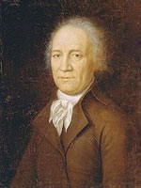Андрей Тимофеевич Болотов
(1738-1833)
Андрей Тимофеевич Болотов - русский писатель, мемуарист, философ-моралист, учёный, ботаник и лесовод, один из основателей агрономии и помологии в России, внес большой вклад в признание в России помидоров и картофеля сельскохозяйственными культурами.
Иван Михайлович Комов (1750-1790) — русский учёный и агроном пропагандировал введение культур картофеля, клевера, люцерны в России, подготовил и издал несколько агрономических трудов: «О земледелии» (1788) и «О земледельных орудиях» (1785).
В развитии агрономии России большую роль сыграло организованное в 1765 году Вольное экономическое общество
В середине 19 века агрономия стала комплексной наукой.
Также в середине 19 века сформировалась теория минерального питания и были открыты законы "возврата питательных веществ” и "минимума”.
Сущность первого закона - для поддержания плодородия почвы необходимо возвращать в неё взятые растениями питательные вещества.
Согласно закону "минимума” - величина урожайности ограничивается тем фактором жизни растений, который в определенное время находится в минимуме.
Из этого закона следует, что для повышения урожайности необходимо воздействовать прежде всего на фактор, находящийся в минимуме, например в засушливых районах обеспечивать растения влагой, малоплодородные почвы - удобрять. Закон сохранения и превращения энергии, учение об эволюции органического мира (дарвинизм) и создание основ теории наследственности существенно повлияли на дальнейшее развитие агрономии.
В конце 19 - начале 20 веков из агрономии выделилась наука селекция. Важную роль в развитии агрономии сыграли опытные учреждения.
К началу 1-й мировой войны в России было около 130 опытных станций и полей и несколько сельскохозяйственных высших учебных заведений и факультетов при университетах.
В 1922 году в Москве был организован Государственный институт опытной агрономии, в 1929 году была учреждена Всесоюзная академия сельскохозяйственных наук им. В.И. Ленина (ВАСХНИЛ).
В 1985 году в СССР работало 315 научно-исследовательских институтов с сетью опытных станций и опытных полей, 1500 сортоиспытательных участков, а также машиноиспытательные станции.
В конце 1980-х годов учёные выявили много ранее не известных науке видов растений и установили основные центры происхождения культурных растений.
Значительные успехи были достигнуты в молекулярной генетике, а также в разработке приёмов получения новых сортов и форм растений с помощью гибридизации, мутагенов, полиплоидии, радиоактивных излучений. Селекционеры вывели новые высокопродуктивные сорта, агрохимики разработали зональные системы применения органических, минеральных удобрений и микроудобрений.
Успешно развивалось почвоведение, особенно в направлении более глубокого изучения процессов, определяющих плодородие почвы, установления принципов классификации и методов картографии почв.
Значительно расширились знания по почвенной микробиологии.
В 1960-80-х годах активизировалась работа в области фитопатологии, сельскохозяйственной энтомологии, вирусологии и применения пестицидов. Стали внедрятся в производство биологические методы защиты урожая (использование насекомых, грибов, бактерий, антибиотиков), была разработана интегрированная защита растений.
Обобщение достижений агрономии и практики позволило создать зональные системы земледелия, при внедрении которых наиболее полно используются биоклиматический потенциал и имеющиеся материальные ресурсы.
Современные задачи агрономии вытекают из необходимости более бережно использовать земельные ресурсы не в ущерб жизни и здоровью людей и животных.
Особенно интересные перспективы сегодня открываются перед агрономами в связи с проблемой глобального потепления и связанными с ней нехватками продовольствия.
Во многих крупных мегаполисах уже появились новые специалисты-агрономы – сити-фермеры.
По мнению экспертов, профессия сити-фермера в недалеком будущем столь распространится, что перестанет удивлять россиян своим названием.
Сити-фермер занимается выращиванием овощей, фруктов и зелени в условиях большого города и, как правило, размещает грядки на крышах домов, где хватает солнечного света.
Слово «агроном» происходит от греческих слов «агрос» и «номос», что в переводе означает «поле» и «закон». Работа агронома всегда была уважаемой. Труд этих людей помогал выживать в непростых на то время условиях
Эта профессия существовала еще до появления письменности. Тогда знания передавались от отца сыну. Еще в древних государствах, таких как Египет, Китай, Индия и Рим, люди владели многими приемами для улучшения урожайности, умели правильно возделывать землю и выращивать сельскохозяйственные культуры. Агроном – это был очень уважаемый всеми человек. Есть также свидетельства, что и у древних славян уже были знания по агрономии. Кто такой агроном? Агроном – это самый важный специалист сельского хозяйства. Именно в его задачу входит разработка новых методов повышения урожайности, культивация видов, освоение новых, ранее не свойственных этой местности сельскохозяйственных растений. В одном лице агроном – это ученый-селекционер и бригадир на сельскохозяйственных работах.

Обязанности агронома:
- Проведение научных исследований в области агрономии.
- Изучение и внедрение передовых методов возделывания полевых, садовых, огородных культур.
- Разработка и внедрение технологий по борьбе с вредителями, болезнями растений и сорняками.
- Разработка агротехнических мероприятий, направленных на повышение плодородия почв и увеличения урожайности сельскохозяйственных культур.
- Разработка производственных планов, видов и количества посадочных культур.
- Ведение переговоров и подготовка проектов договоров на приобретение семян растений, саженцев и удобрений.
- Организация работ по выращиванию высококачественных сортовых семян и посадочного материала, созданию семенных фондов.
- Организация работ по подготовке почвы к посеву и посадке.
- Разработка мероприятий по приготовлению и внесению удобрений в почву.
- Осуществление контроля за подготовкой семян и посадочного материала.
- Организация работ по посеву полевых культур.
- Разработка планов (календарные графики по уходу за посевами).
- Контроль выполнения работ по сбору, транспортировке к местам хранения и хранению собранного урожая.
- Подготовка научной документации и отчётов.
- Осуществление руководства работниками.
Высокий доход работодатели готовы предложить агрономам с трудовым стажем более 3 лет. Нередко вакансии для таких специалистов содержат пожелания, касающиеся наличия прав категории «В» или личного автомобиля.
Согласно исследованию рынка труда, типичным представителем профессии агронома является мужчина с высшим образованием. Представительниц прекрасного пола среди кандидатов на эту должность - около 37%. 94% специалистов имеют высшее образование. Ситуация на рынке труда такова, что большинство соискателей должности агронома – молодежь в возрасте до 30 лет (54%).
Профессиональных заболеваний у агрономов не выделяют, как и все люди они подвержены общим болезням и недугам. Некоторые считают, что работа на свежем воздухе и активность наоборот продлевают агрономам жизнь.

Требования к профессии агроном
Агрономов готовят в сельскохозяйственных институтах и техникумах, следовательно, должно быть профильное высшее или средне-специальное образование.
Агроном проводит большое количество времени на свежем воздухе. Поэтому главные качества:
хорошее физическое здоровье, сильный иммунитет, выносливость, отсутствие аллергии на растения.
Из личностных качеств следует выделить:
внимательность, обучаемость, способность быстро принимать решения и реагировать на экстренные и нестандартные ситуации.
Можно считать, что агроном — это один из самых важных людей в сельском хозяйстве, так как на нем лежит как стратегическое планирование работ, так и ежедневный контроль и руководство в полях.

Востребованность и карьера профессии агроном
Профессия агронома востребована в фермерских хозяйствах, теплицах, питомниках, а также в крупных сельскохозяйственных комплексах.
Есть потребность в агрономах и в НИИ, там они занимаются разработками в области селекции и создании новых сортов культур.
Самый известный российский агроном-селекционер — И.В. Мичурин, создатель большого количества сортов плодово-ягодных культур, разработавший селекцию методом отдаленной гибридизации.
В хозяйствах присутствует карьерный рост от старшего агронома вплоть до директора предприятия.

Плюсы и минусы профессии агроном
Профессия агронома сегодня является мало популярной, между тем, она однозначно заслуживает к себе внимания. Человек, занимающий такую должность, получает как минимум интересную работу, ведь он отвечает за урожай и за плодородность земли.
Однако данная профессия, как и любая другая, имеет свои плюсы и минусы. Достоинства данной профессии таковы:
• Агроном вряд ли останется без работы, ведь такой человек отвечает за выращивание сельхозпродукции, а сельхоз не перестанет существовать в любом случае, ведь эта сфера в прямом смысле кормит всех людей;
• У агронома есть широкий выбор мест, где он может устроиться, например, на государственные сельхозпредприятия, частные фермерские хозяйства, теплицы и плодопитомники;
• Высокая значимость для общества;
• Возможность много времени быть на свежем воздухе и близко к земле, что немаловажно для здоровья.
А вот к минусам данной профессии можно причислить высокую степень ответственности, что со временем может негативно сказаться на состоянии нервной системы, а также зависимости успеха в работе от погодных и условий. Кроме того, недостатком является довольно низкая зарплата, характерная для всех работников сельхоз сферы.
Агроном - это профессия будущего! Сегодня в нашей стране работа агронома не пользуется особой популярностью. И совершенно напрасно. Агроном - это необычайно сложная, интересная профессия. Но главное, что эта работа созидательная. Ведь если обобщить все обязанности агронома, то его задача - накормить население планеты, которое год за годом только растет. Агрономы знают, когда и как сажать сельскохозяйственные культуры, чем и как удобрять, когда убирать, как уберечь урожай и как его максимально увеличить.
Сельская местность очень нуждается в квалифицированных молодых кадрах, в разных отраслях и, конечно, в поддержке молодых специалистов. Главная проблема сельской жизни – низкий жизненный уровень. Молодые специалисты не трудоустраиваются в сельской местности, из-за низких зарплат и отсутствия жилья. В борьбе с этими негативными проблемами, а также, чтобы привлечь на село молодых квалифицированных специалистов разных отраслей, создаются федеральные программы, по обеспечению молодых специалистов, приехавших в сельскую местность осуществлять трудовую практику, жильем. Производится поддержка молодых специалистов выплатами подъемных и
субсидий. Параллельно с федеральными программами, действуют региональные программы, которые напрямую заинтересованы в привлечении кадров в село, а значит, в общем развитии своего региона. Программы по поддержке молодых специалистов гарантируют возврат молодежи на село.
Правительство Российской федерации утвердило целевую программу по развитию сельской местности, одной из задач которой, является поддержка молодых специалистов и обеспечение их качественным и, обязательно, благоустроенным жильем. На эти нужды планируется выделение 3032,3 тысяч квадратных метров жилья. Данная программа по поддержке молодых специалистов дает право гражданам на выплату из федерального, местного и областного бюджетов на немедленное приобретение, либо на строительство жилья. Выплаты составляют 70% от общей стоимости жилья. Поддержка молодых специалистов программой по обеспечению жильем, имеет критерии и осуществляется по утвержденным правилам. Молодым специалистом считается специалист, которому не более 35 лет. Он должен иметь законченное профессиональное образование любого уровня, либо он должен учиться на завершающем курсе профессионального заведения образования.
Татарстан увеличил объем финансовой поддержки молодых специалистов агропромышленного комплекса (АПК) из республиканского бюджета в 1,7 раза — до 50 млн рублей, сообщил РИА Новости представитель министерства сельского хозяйства и продовольствия республики.
Каждый выпускник высшего учебного заведения, выезжающий на работу в сельскую местность, получают 100 тысяч рублей подъемных (выпускник техникума — 50 тысяч рублей). Все молодые специалисты также будут получать в течение двух лет надбавку к зарплате в размере пять тысяч рублей ежемесячно. Молодые специалисты АПК получают подъемные в размере 20 тысяч рублей. В течение двух лет они получают ежемесячную надбавку к зарплате в размере минимальной зарплаты в РТ. Господдержку в РТ с 2011 года по 2015 год получили около 500 выпускников вузов и техникумов.
«Селу нужны молодые и инициативные кадры. Именно они смогут активно развивать частные семейные фермы и личные подсобные хозяйства», — сказал представитель министерства сельского хозяйства и продовольствия. Он сообщил, что в России стартует целевая программа поддержки молодежи на селе «Начинающий фермер». Из федерального бюджета на со финансирование региональных программ по поддержке начинающих фермеров планируется направить два миллиарда рублей, на оформление земли, которая сельским предпринимателям потребуется для ведения собственного дела, — 1,4 миллиарда рублей.
Молодым специалистам будут предоставляться гранты для создания коллективных фермерских хозяйств (КФХ), будет оказана помощь по приобретению земли, животных, техники, семян. Молодые фермеры могут рассчитывать на содействие в разработке проектно-сметной документации на строительство (реконструкцию) производственных, складских зданий и помещений. Начинающие фермеры смогут воспользоваться всеми видами господдержки, предусмотренной для сельских товаропроизводителей.

Как стать агрономом

Готовят специалистов - агрономов как вузы, так и техникумы и колледжи, причем нельзя с уверенностью утверждать, что первый вариант лучше. Уже студенческая практика агронома может показать, кто из студентов на что годится. Иногда выпускник техникума, трудолюбивый и влюбленный в свое дело, оказывается не худшим, а то и лучшим специалистом, чем выпускник вуза. К тому же можно ограничиться курсами агрономов, если уже получена смежная специальность: биолог, ветеринар, зоотехник. Направления, специальности и учебные заведения по профилю подготовки
Программы обучения по направлению «Агрономия» имеются во многих учебных заведениях высшего и среднего профессионального образования по всей стране, за исключением разве что расположенных за Полярным кругом.
В его рамках изучаются:
- Растениеводство;
- Плодоовощеводство и виноградарство;
- Кормопроизводство;
- Агробизнес;
- Луговые ландшафты и газоны;
- Селекция и генетика сельскохозяйственных культур;
- Защита растений.
Ведущий вуз по специальности «агрономия» - Российский аграрный университет им. К.А.Тимирязева (прежде он назывался «Московская сельскохозяйственная академия им. К.А. Тимирязева».)
Другие вузы, обеспечивающие высокое качество обучения:
- Московский государственный агроинженерный университет имени В. П. Горячкина;
- Казанский государственный аграрный университет;
- Красноярский государственный аграрный университет;
- Кубанский государственный аграрный университет имени И.Т. Трубилина;
- Саратовский государственный аграрный университет имени Н.И. Вавилова;
- Санкт-Петербургский государственный аграрный университет.
Выпускников этих учебных заведений охотно возьмут на работу и в фермерском хозяйстве, и в агрохолдинге.
Для поступления нужны результаты ЕГЭ по следующим предметам:
- биология (профильный),
- русский язык,
- физика, математика, география, информатика и ИКТ, химия (на выбор вуза),
- иностранный язык (на усмотрение вуза)
А так же ведущим у нас в республики Башкортостан сельскохозяйственным вузом является БГАУ, где можно преобрести 18 специальностей по сельскому хозяйству. Если хочется пораньше встать на ноги и начать самостоятельно зарабатывать, то подойдёт вариант с получением среднего профессионального образования. Учебных заведений такого рода в стране около пятидесяти (больше всего - в Татарстане: их там четыре), так что выбрать ближайший к дому не составит труда. Удобно, что поступление проводится по конкурсу аттестатов, без результатов ЕГЭ. Впоследствии можно завершить образование в Российском государственном аграрном заочном университете.

Будущее агрономии
Будущее агрономии определено ее современным состоянием и законами развития, которые позволяют достаточно уверенно ученым футурологам и исследователям по истории наук и, прежде всего, истории агрономии показать следующую ближайшую перспективу и вектор последующего развития. Понятно, что речь идет о развитии науки на мировом, а не региональном или национальном уровнях. Понятно и то, что развитие агрономии будет определяться (обусловливаться) не только успехами естественных наук и, прежде всего, биологии, сколько взаимодействием биологических, экономических, социальных, гуманитарных и инженерных наук с экологией. Вот уже более 20 лет парадигма агрономии определяется экологией. Это существенно изменило объект агрономии. Так если изначально агрономия исследовала почву и растения, теперь она изучает агроэкофитогеоценоз и Агро экосистемы. Если для Тэера объектом агрономии было отдельное хозяйство, то сегодня агроэкосфера. То есть экологическая парадигма существенно расширила пространственные уровни. Поскольку значительная часть населения будет жить в городах, то будет и развиваться городское сельское хозяйство (городское растениеводство) и соответственно фито технологии. В комплексном подходе к решению проблем, несомненно, будет преобладать молекулярный уровень. Именно достижения молекулярной биологии позволили в последние десятилетия появиться более продуктивным растениям и даже их новым формам. В результате успехов биотехнологии не только увеличилась продуктивность растений. Но и были созданы культурные растения с признаками устойчивости ко многим неблагоприятным факторам: болезням, вредителям, микроорганизмам, засухе, и. т.п. Более того, получены культурные растения, дающие продукцию особого (к примеру с включением селена, цветовой гаммы и. т.п.) качества. За счет новых разработок будет углубляться и расширяться биодиверсификация. Если на сегодня раскрыты геномы нескольких полевых культур, то в ближайшей перспективе будет определен основных, а затем всех. Вслед за ними также будут исследованы проблемные растения - сорняки. Толь в этом случае станет ясной реакция растений на основные производственные факторы и появится возможность управления на молекулярном уровне. Понятно, что придется пересмотреть или уточнить многие нормативы для новых растений и популяций. В целом 21 век будет веком развития биоэкономики. Это значит, что центральной функцией агрономии станет не только производство продуктов питания и кормов для животных, но и сырья для промышленности и биоэнергетики. Уже сегодня в передовых странах значительная доля энергии вырабатывается из возобновляемых ресурсов, которые производят Агро технологии: горючее и газ, пилеты и. т.п. Но чтобы это производство стало более эффективным необходимо не только создавать новые сорта и гибриды, но и разрабатывать технологии. В поддержании агроландшафтов и окружающей среды также агрономии отводится решающее место. Это значит, что ученым необходимо научиться разрабатывать новые проекты Агро ландшафтов, пригодные не только для эффективного производства, но и жизни. Более того, на Агро ландшафты ложится обязанность очитки вод.
Чтобы успешно решать эти и другие проблемы агрономии придется постоянно модернизировать методологию и технические средства исследований. Агро инженерия как всеобъемлющая идеология станет своеобразным эталоном решения проблем. Как уже было отмечено, что математическое моделирование, компьютерное моделирование и в целом «виртуальный» компонент будут преобладать или станут в ядре агрономии. Изменятся также и организационные формы. Большая часть прорывных перспективных исследований сосредоточится в международных центрах. Именно в них, где будут сосредоточены лучшие кадры (методологи, специалисты и. т.п.), научное оборудование, инфраструктура для жизни и отдыха, информационные ресурсы будет получен основной прирост инновационных агрономических знаний. Понятно, что солидное место в ряде международных институтов займут частные фирмы, а также их объединения государственными партнерами. Все это позволит иметь глобальные сети станций и экспериментов. Выполняемых по единым программам, географические агроэксперименты, что существенно сократит время производства знаний. Уже сегодня создаются единые стандартизированные системы для фентипирования. Словом, глобальные процессы затронут и науку, выведя ее также на уровень глобальных проблем и соответствующих подходов и средств их решения. К этому призывают и документы ООН.

III.Заключение
Качественно выполнять свою работу агроному помогают знания и навыки в области земельного законодательства и приемов агротехники, растениеводства, семеноводства и земледелия, действующих стандартов на растения и принципов севооборота, ботаники и биологии, организации производства и экономики, агрохимии и мелиорации, технологий сельскохозяйственного производства и методов научно-производственных работ в сфере агрономии.
Еще в глубокой древности люди заметили, что качество и количество урожая напрямую зависит как от погодных факторов, так и от природных особенностей местности. Поэтому человек внимательно отслеживал эти зависимости, и применял свои наблюдения в земледелии. Но если раньше каждый земледелец мог рассчитывать только на свою наблюдательность, то сегодня вся земледельческая отрасль ориентируется преимущественно на исследования и достижения агрономов – специалистов, которые посвятили свою жизнь развитию сельского хозяйства. Вполне естественно, что выбирают эту профессию преимущественно жители сел и деревень, которые с детства привыкли работать на земле, любят и знают как это делать. Однако в последние годы наблюдается популяризация профессии агронома и среди городских ребят, которые считают эту работу не только полезной для общества, но и прекрасной возможностью вернуться к истокам и ежедневно общаться с природой. Правда реализовать себя в этой профессии удается только единицам. А все потому, что выбирая агрономию в качестве дела своей жизни многие из будущих специалистов плохо понимают, в чем заключаются особенности работ в сельском хозяйстве. В результате, они банально оказываются, не подготовлены к сельской жизни. Чтобы и вы не оказались в подобной ситуации, мы предлагаем вам заранее ознакомиться со всеми преимуществами и недостатками профессии агронома.

- Библиография

1. Н.Н. Третьяков Н.Н.Основы агрономии, Москва ПрофОбрИздат, 2002г.
2. Крупеников И. А. История почвоведения Наука, 1981.
- Основы агрономии. Академия, 2006 г ISBN 5-7695-1751-4.
- http://www.whooo.ru/index/agronom/0-15
- https://yandex.ru/images/search
- http://bibliofond.ru/view.aspx?id=93515
- http://www.obrazovanie66.ru/main_prof.php?profid=289
- http://agro.tatarstan.ru/rus/index.htm/news/538791.htm
- http://vlast16.ru/72358

Приложения

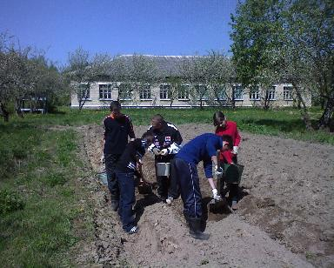посадка картофеля голландским методом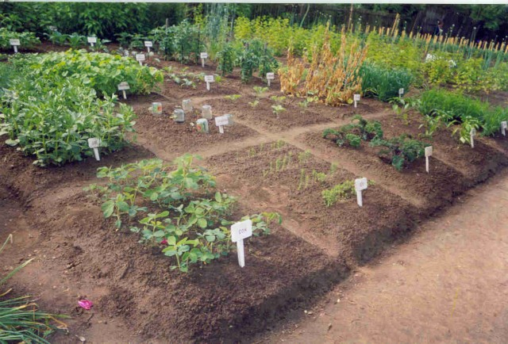 наши опыты
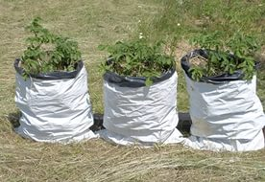
Опыт- посадка картофеля в мешках
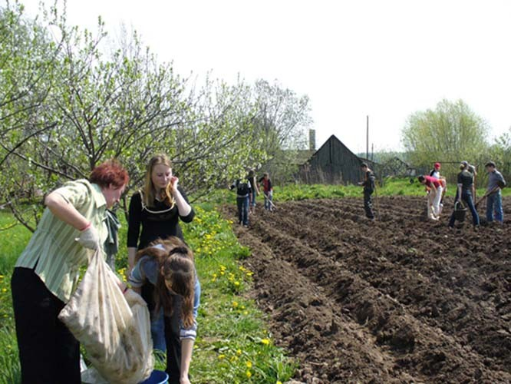
Посадка картофеля традиционным методом
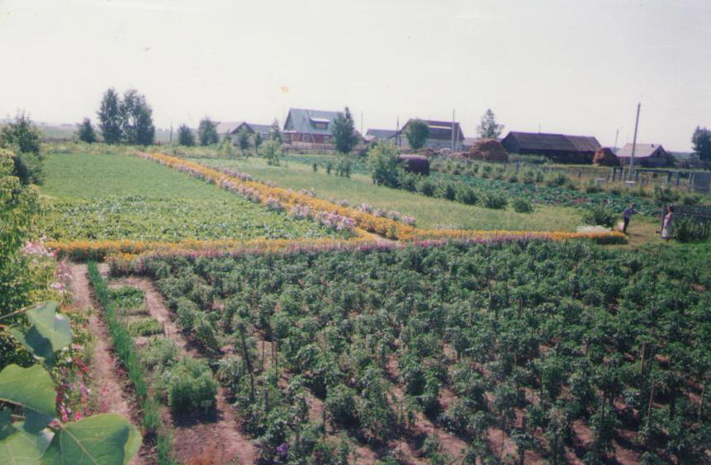Наш пришкольный участок-лаборатория под небом
